履 歴 書

(1) 黒または青のボールペン（インク）で、楷書および算用数字を使用して記入してください。
(2) 学歴は小学校入学から記入し、転出入、卒業等についても記入してください。
(3) 年は西暦で記入してください。

志望 | 法学研究科 法学政治学専攻 博士課程後期課程

ふ り が な |  |  |  | 性 別 | 男 ・ 女
氏 名 |  |  |  | 性 別 | 男 ・ 女
生年月日 |  | 2026年4月1日現在  西暦 年 月 日生 （満 歳） |  |  |  | 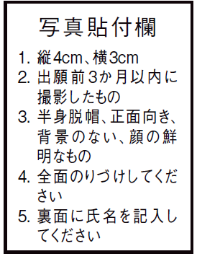
国 籍
現 住 所 | 住 所 | 〒 －
現 住 所 | 電 話 | （自宅） － － | （携帯） － －
E-mail

年 | 月 | 日 | 学 歴 ・ 免 許

年 | 月 | 日 | 学 位

年 | 月 | 日 | 職 歴

年 | 月 | 日 | 研究・調査に関する業績（著作・刊行物・学会発表等）

